Вид опорного конспекта
(первая страница)
К теме: «Испарение и конденсация. Роль испарения в природе, в жизни человека и животных».
Круговорот воды в природе.

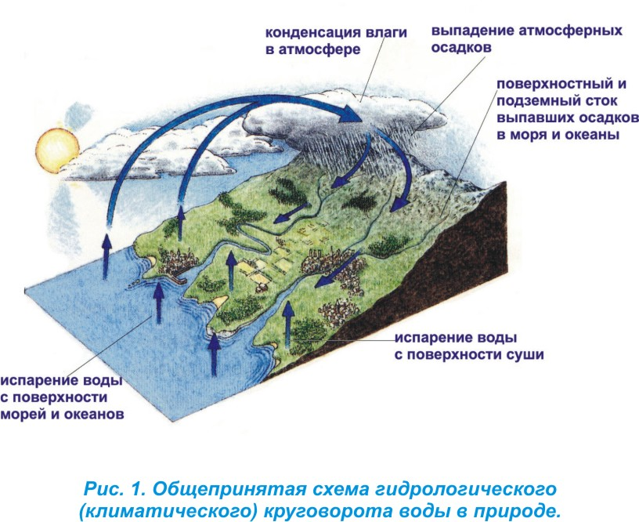
Испарение –

Конденсация -

Вид опорного конспекта
(первая страница)
Заполненная учеником
К теме: «Испарение и конденсация. Роль испарения в природе, в жизни человека и животных».
Круговорот воды в природе.

Испарение – парообразование, происходящее с поверхности жидкости.

Конденсация - явление превращения пара в жидкость.

Вид опорного конспекта
(Вторая страница)
Не заполненный учеником
Скорость испарения зависит от

Внутренняя энергия жидкости

При испарении При конденсации

А знаете ли вы?
Из воды состоит:
- Тело медузы на 95%
- Клетки мозга человека на 85%
- Кровь человека на 80%
- Эмаль зубов на 10%
- Кости человека на 20%

При испарении листья теряют
воду ежедневно:
- Подсолнечник -до 2 литров
- Старый дуб -до 600 литров
Вид опорного конспекта
(Вторая страница)
Заполненный учеником
Скорость испарения зависит от

Рода жидкости площади ветра температуры
поверхности
Внутренняя энергия жидкости

При испарении При конденсации

А знаете ли вы?
Из воды состоит:
- Тело медузы на 95%
- Клетки мозга человека на 85%
- Кровь человека на 80%
- Эмаль зубов на 10%
- Кости человека на 20%

При испарении листья теряют
воду ежедневно:
- Подсолнечник - до 2 литров
- Старый дуб - до 600 литров

